31 серпня 2022 року відбулося засідання методичної комісії викладачів фізичного виховання, захисту України, класних керівників і вихователів.
Учасники засідання обговорили організацію виховної діяльності відповідно до викликів сьогодення в умовах змішаного навчання, затвердили план роботи методичної комісії на 2022-2023 навчальний рік. А також ознайомилися з нормативними документами, що коригують роботу класного керівника, вихователів, викладачів Захисту України та фізичного виховання.
29 вересня 2022 року відбулося засідання методичної комісії викладачів фізичного виховання, захисту України, класних керівників і вихователів.
Учасники засідання розглядали тему «Формування в учнів орієнтирів на загальнолюдські цінності». Кривоніжка Н. О. розповіла про виховання духовної культури особистості та створення умов для вільного формування в учнів власної світоглядної позиції.
Калюга В. І., класний керівник груп № 10, поділилася своїм досвідом роботи педагога та висвітлила тему формування і розкриття креативної індивідуальної особистості здобувача освіти в умовах сучасної освіти. Обговорили проведені протягом місяця виховні заходи.
27 жовтня 2022 року відбулося засідання методичної комісії викладачів фізичного виховання, захисту України, класних керівників і вихователів.
Учасники засідання розглядали тему «Національно-патріотичне виховання здобувачів освіти – шлях до життєвої компетентності».
Відбулася зустріч за круглим столом, де учасники методичної комісії поділилися досвідом роботи.
Психолог Бунда А.А. провела консультацію щодо впливу воєнних дій в Україні на психологічне здоров’я підлітків та дорослих
Обговорили проведені протягом місяця виховні заходи.
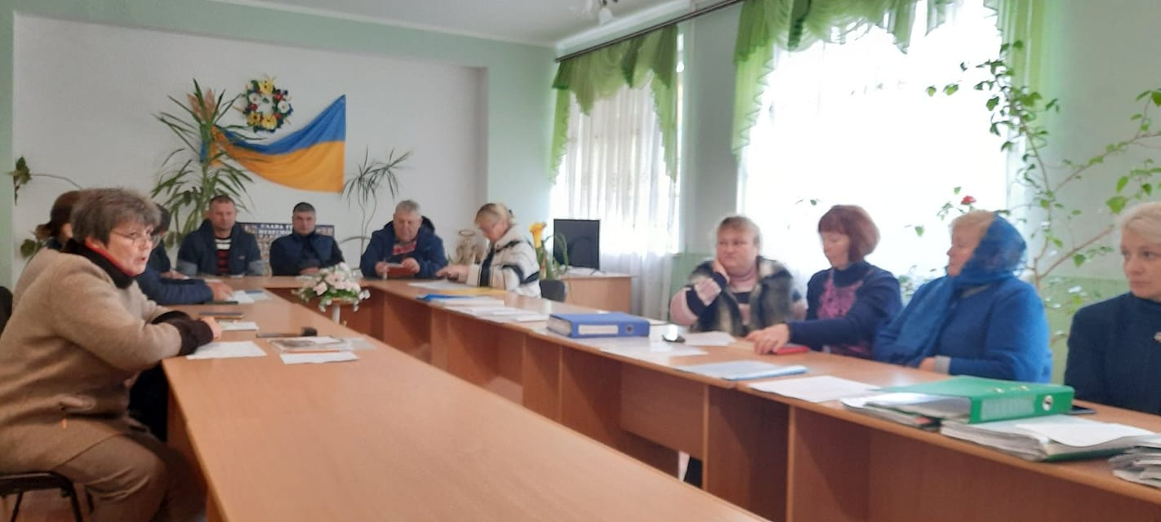
24 листопада 2022 року відбулося засідання методичної комісії викладачів фізичного виховання, захисту України, класних керівників і вихователів.
Учасники засідання розглядали питання волонтерства під час війни. Вирішили організувати виготовлення окопних свічок та взяти участь в акції «Смілива гривня».
28 грудня 2022 року відбулося засідання методичної комісії викладачів фізичного виховання, захисту України, класних керівників і вихователів.
Учасники засідання розглядали тему «Формування всебічно розвиненої особистості зі стійкими морально-етичними цінностями». проаналізували стан відвідування учнями навчальних занять та їх участь у виховних заходах. Про творчість: шляхи звільнення від стереотипів і шаблонів розповіла класний керівник групи № 1 Твердохліб В.М.
Практичний психолог Бунда А.А. надала практичні поради щодо психологічного комфорту учасників дистанційної освіти, як зробити онлайн заняття ефективними та цікавими.
Учасники засідання обговорили проведені протягом місяця виховні заходи, підсумували роботу методичної комісії протягом І семестру.
26 січня 2023 року відбулося засідання методичної комісії викладачів фізичного виховання, захисту України, класних керівників і вихователів.
Учасники засідання розглядали тему «Успіх як результат: самовдосконалення, самовиховання, самоосвіта»
На ярмарці ідей обговорювали ефективну організацію виховної роботи та гурткової діяльності за допомогою сучасних інтерактивних сервісів при змішаному та дистанційному навчанні.
Соціальний педагог Починюк М.І. доповіла про учнівське самоврядування як засіб підготовки дітей до життя в умовах сучасності. Формування навичок самоврядування, соціальної активності у процесі практичної громадської діяльності здобувачів освіти.
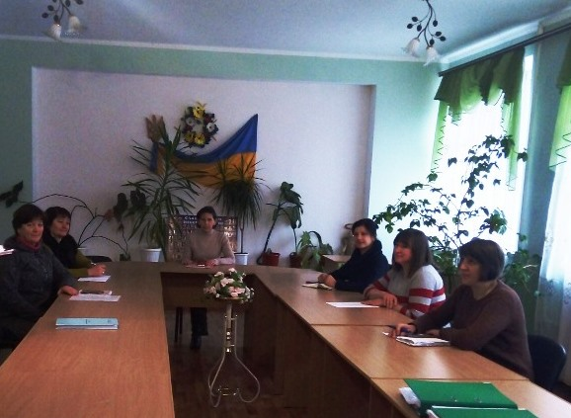
28 лютого 2023 року відбулося засідання методичної комісії викладачів фізичного виховання, захисту України, класних керівників і вихователів.
Учасники засідання розглядали тему «Вплив сім’ї на організацію національного виховання».
За круглим столом обмінялися досвідом роботи класних керівників про імідж в умовах дистанційного навчання та неформальний підхід до класного керівництва.
Класний керівник групи №9 Філін Д.М. доповів про формування громадянина-патріота у тісній співпраці навчального закладу та сім’ї в умовах творення Української державності.
Про традиції виховання в українській родині розповів класний керівник групи №5 Романовський А.М.
Обговорили проведені протягом місяця виховні заходи.
30 березня 2023 року відбулося засідання методичної комісії викладачів фізичного виховання, захисту України, класних керівників і вихователів.
Учасники засідання розглядали тему «Виховання здорового способу життя та відповідального ставлення до власного здоров’я».
Розглянули питання співпраці викладачів, батьків, здобувачів освіти у виховному процесі – доповіла Ковальчук І.Є., класний керівник групи №2. Про сучасні підходи до фізичного виховання, здобувачі освіти спрямовані на самореалізацію слухали керівника фіз. виховання Романовського А.М. Обговорили проведені протягом місяця виховні заходи.
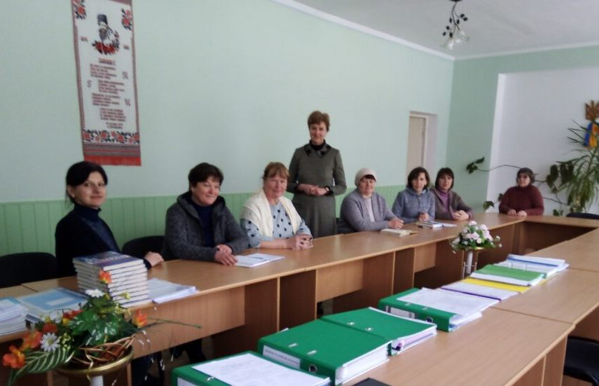
27 квітня 2023 року відбулося засідання методичної комісії викладачів фізичного виховання, захисту України, класних керівників і вихователів.
Учасники засідання розглядали тему «Особистісно-соціальні компетентності класного керівника як один із шляхів запоруки безпечного середовища в училищі».
Члени методичної комісії обмінялися досвідом щодо культури мобільного віртуального спілкування, безпечного онлайн простору.
Про позакласну виховну діяльність як засіб формування успішної особистості слухали вихователя гуртожитку.
Обговорили проведені протягом місяця виховні заходи.
31 травня 2023 року відбулося засідання методичної комісії викладачів фізичного виховання, захисту України, класних керівників і вихователів.
Учасники засідання розглядали тему «Основні педагогічні умови реалізації якісного превентивного виховання». Про позаурочну зайнятість підлітків як спосіб профілактики вчинення правопорушень розповіла вихователь гуртожитку Адамська І.М.
Класний кервник групи №11 Морозюк В.М. доповіла про систему превентивного виховання як один із важливих аспектів у формуванні та розвитку духовно багатої особистості.
Обговорили проведені протягом місяця виховні заходи.

